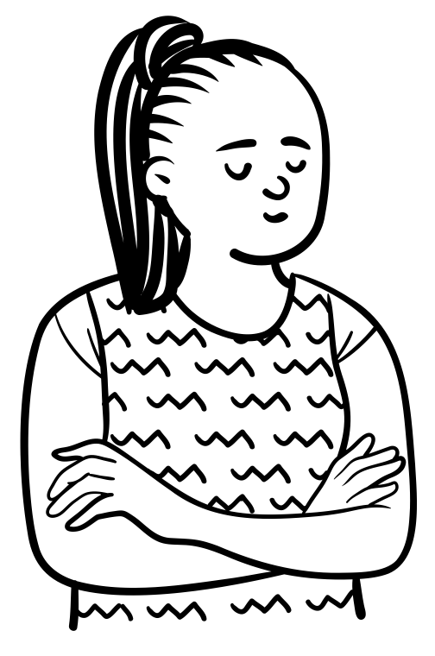
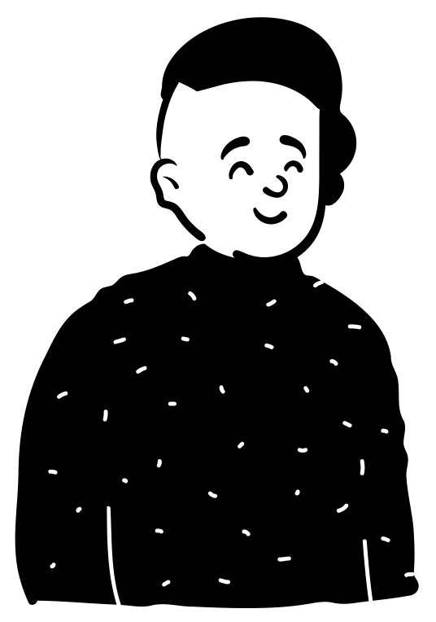

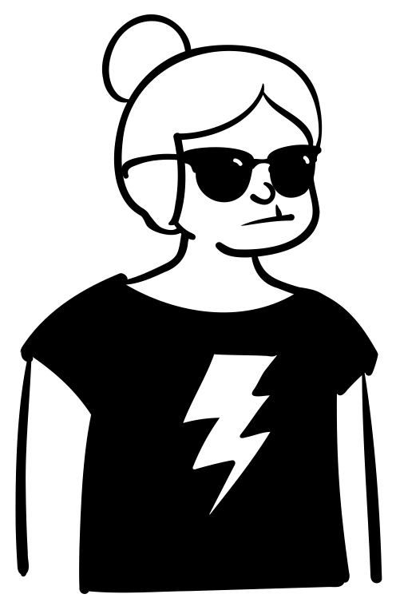
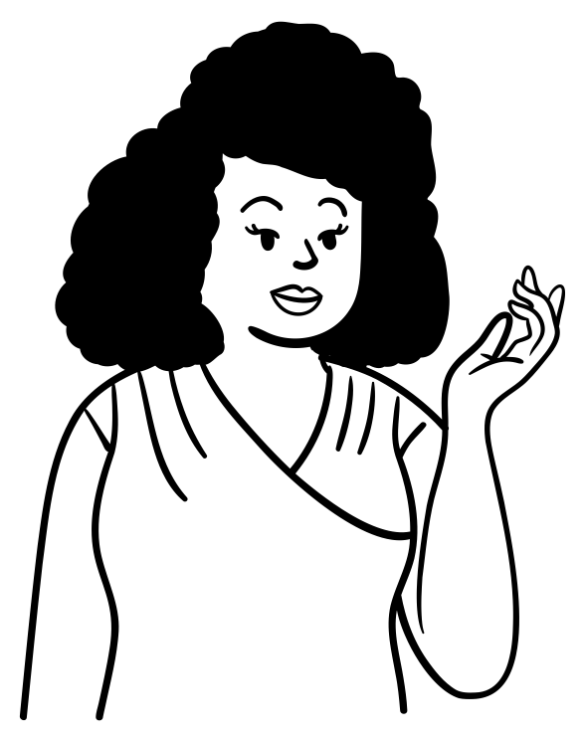



JULIA
PAUL
LINA
KIM
JOHANNA
MALINN
Mir helfen die Modelle super, um mir alles besser zu merken und die Videos auch, die kann ich mir vor der Arbeit sogar zur Sicherheit schnell nochmal ansehen.
Ich mag vor allem zwei der Modelle: Bei einem verstehe ich die Bänder besser und beim anderen das Anlegen der Spannung.
TOM
MIKA
Hmmm, ich verstehe das alles mit Modellen genauso wenig wie ohne.
Also mich verwirren die Modelle total.
Das eine Modell finde ich echt klasse, die anderen weniger, aber eines reicht ja auch!
Ich finde, ein Modell hätte absolut gereicht.
Durch die Modellvorstellungen verstehe ich die einzelnen Fachbegriffe und vor allem die Abläufe viel besser.
Ich finde die Modelle alle Zeitverschwendung, ich hatte vorher schon alles verstanden.

